## Как поступить на целевое обучение в 2025 году

Целевое обучение — один из способов бесплатно получить высшее образование и уже на этапе поступления начать строить карьеру.

## В 2025 году поступить на целевое может любой желающий абитуриент. Для этого нужно заранее самостоятельно найти организацию, которой требуются специалисты в определённой области, и заключить с ней договор. Сделать это можно с помощью специального сервиса «Работа России».

**Преимущества целевого обучения**

1.Получение специальности, востребованной на региональном рынке труда.

2.Поступление на основе договора о целевом обучении по отдельному конкурсу,

обучение за счет бюджетных средств.

3.Возможность прохождения производственной практики по месту будущей работы.

4.Гарантия трудоустройства в соответствии с уровнем и профилем полученного профессионального образования.

5.Дополнительные меры материальной поддержки со стороны государства или Заказчика (предприятия-работодателя): дополнительная стипендия, предоставление в пользование и (или) оплата жилого помещения, при необходимости оплата платных образовательных услуг, оплата проезда и др.).

Целевое обучение практикуется не только в высших учебных заведениях, но и в организациях среднего специального образования — колледжах и прочих ссузах. Учиться как целевик можно и на бюджетной, и на платной основе.

**Все актуальные вакансии можно найти на портале «Работа России»** [**https://trudvsem.ru/target-education/search**](https://trudvsem.ru/target-education/search)

 

**Чтобы получить целевое направление, необходимо выполнить следующие шаги:**

**5 простых шагов для обучения по целевому договору:**

1.Зайти на портал через свою учетную запись «Госуслуги» 

2.Найти подходящую вакансию и «ОТКЛИКНУТЬСЯ» (или подать заявление в учебное заведение в бумажном виде не позже даты окончания приема документов).

3. С 20 июня подать документы на поступление в ВУЗ или колледж, указанный в выбранной вакансии.

4.При успешном прохождении конкурса необходимо связаться с работодателем для заключения целевого договора.

5.Успешно обучаться по выбранной специальности

**Для заключения договора понадобятся следующие документы:**

* Заявление;
* Копия паспорта;
* СНИЛС;
* Выписка об успеваемости (из школы);
* Характеристика с места учебы (работы);
* Портфолио.

Абитуриентам до 18 лет потребуется согласие родителей.

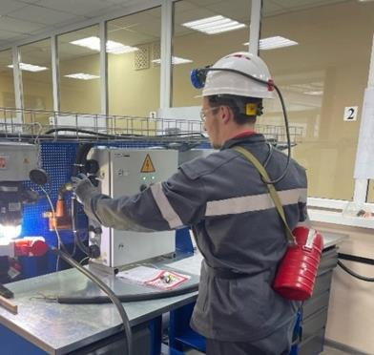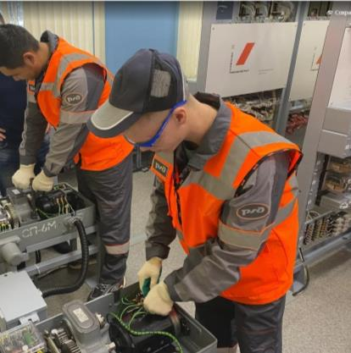

**Важные обновления процесса поступления на целевое в 2025 году**

* **Только один договор**

Раньше абитуриент мог заключить несколько договоров с разными заказчиками и подать документы в несколько вузов на случай, если не пройдёт по конкурсу на желаемое направление. Теперь он может заключить только один договор с одной организацией и для одного вуза (при этом по-прежнему можно будет одновременно участвовать как в целевом, так и в общем конкурсе).

* **Единая база**

Платформа Минтруда [«Работа России»](https://trudvsem.ru/) <https://trudvsem.ru/target-education/search>

– основа процесса поступления на целевое. Здесь абитуриенты могут узнать, какие специалисты требуются в разных регионах, в каких вузах и на каких специальностях есть целевой набор, кем можно работать после окончания вуза, какие требования предъявляются к отбору и другую важную информацию. Заявку можно подать в электронном виде. Система в несколько раз упростила поступление на целевое обучение.

* **Дата заключение договора**

Сам договор можно заключить только после поступления. **Крайний срок заключения договора — 1 сентября.** Если студент поступит в вуз на бюджет в рамках целевого направления, но передумает заключать договор с организацией-заказчиком, его отчислят или переведут на платное обучение. Перевестись на бюджет с целевого обучения будет нельзя. Организация-заказчик может оплачивать целевое обучение на платном отделении вуза, если это предусмотрено по условиям договора. Кроме того, обучение может оплачиваться за счёт собственных средств образовательной организации.

* **Заказчики целевого обучения**

Заказчиками целевого обучения являются в основном государственные учреждения, органы власти и крупные корпорации.

В закон также внесены уточнения о том, что заказчиками целевого обучения не смогут быть организации, которые находятся под юрисдикцией недружественных стран; прямо или косвенно подконтрольные недружественным странам или аффилированные с ними; должностные лица и граждане недружественных стран, а также иноагенты.

* **Отработка**

Если до этого в официальных документах можно было встретить информацию только о минимальной отработке – 3 года, то теперь установили и максимум – 5 лет.

* Если абитуриенту нет 18-ти лет, он может оформить целевое обучение, в договоре нужно будет согласие родителя (законного представителя) в письменной форме.
* В договоре будет указан период, до которого выпускник должен приступить к работе в организации, и дата, до истечения которой он должен трудиться на месте.
* Точно будет указан адрес или наименовании организации, в которой будет работать студент после выпуска.
* **Договор можно расторгнуть без компенсации в следующих случаях:**

Если есть медицинские основания, если нужно ухаживать за родственником инвалидом или родственником, который не находится на полном гособеспечении, в случае беременности, родов и ухода до 3 лет, в случае военной службы по призыв. Это нужно будет письменно подтвердить и подавать эти данные каждый год до срока предполагаемого трудоустройства.  
  
Если участник программы решит продолжить обучение дальше, например, в магистратуре, то можно заключить договор «следующего уровня» и пока не выходить на работу.

**Требования к успеваемости**

По новым правилам, договор о целевом обучении сможет содержать требования об успеваемости студента, причём в случае плохой успеваемости организация-заказчик вправе будет уменьшить меры поддержки обучающегося.  
  
Если целевика отчислят, то заказчик будет освобожден от всех обязательств, а вот студент будет вынужден нести ответственность за неисполнение договора, в том числе выплатить компенсацию, которая будет рассчитана заказчиком.

**Выбирая целевое обучение, помните:**

**это не только даёт преимущества при поступлении, но и накладывает дополнительные обязательства. Однако, если вы точно знаете, чего хотите, то целевое обучение может стать отличным началом карьеры!**



**Телефон горячей линии по вопросам целевого обучения:**

**8(84596) 2-13-26 отдел образования Ровенской районной администрации Саратовской области**

**8(84596) 2-11-43 Приёмная Администрации Ровенского муниципального района Саратовской области**